

**Астана қаласының аумағында жер қатынастары саласында жеке және заңды тұлғаларға көрсетілетін мемлекеттік қызметтер регламенттерін бекіту туралы**

***Күшін жойған***

Астана қаласы әкімдігінің 2015 жылғы 20 шілдедегі № 197-1202 қаулысы. Астана қаласының Әділет департаментінде 2015 жылы 27 тамызда № 937 болып тіркелді. Күші жойылды - Нұр-Сұлтан қаласы әкімдігінің 2020 жылғы 21 қазандағы № 510-2362 қаулысымен

      Ескерту. Күші жойылды - Нұр-Сұлтан қаласы әкімдігінің 21.10.2020 № 510-2362 (алғашқы ресми жарияланған күнінен кейін күнтізбелік он күн өткен соң қолданысқа енгізіледі) қаулысымен.

      Қазақстан Республикасының "Қазақстан Республикасындағы жергілікті мемлекеттік басқару және өзін-өзі басқару туралы" 2001 жылғы 23 қаңтардағы, "Мемлекеттік қызметтер туралы" 2013 жылғы 15 сәуірдегі заңдарына, Қазақстан Республикасының Ұлттық экономика министрі міндетін атқарушысының "Жер қатынастары, геодезия және картография саласындағы мемлекеттік көрсетілетін қызметтердің стандарттарын бекіту туралы" 2015 жылғы 27 наурыздағы № 272 бұйрығына сәйкес, мемлекеттік көрсетілетін қызметтердің сапасын арттыру мақсатында Астана қаласының әкімдігі **ҚАУЛЫ ЕТЕДІ**:

      1. Төмендегі:

      1) "Мемлекет жеке меншікке сататын нақты жер учаскелерінің кадастрлық (бағалау) құнын бекіту" мемлекеттік көрсетілетін қызмет регламенті 1-қосымшаға сәйкес;

      2) "Жер учаскелерін қалыптастыру жөніндегі жерге орналастыру жобаларын бекіту" мемлекеттік көрсетілетін қызмет регламенті 2-қосымшаға сәйкес;

      3) "Жер учаскесінің нысаналы мақсатын өзгертуге шешім беру" мемлекеттік көрсетілетін қызмет регламенті 3-қосымшаға сәйкес;

      4) "Іздестіру жұмыстарын жүргізу үшін жер учаскесін пайдалануға рұқсат беру" мемлекеттік көрсетілетін қызмет регламенті 4-қосымшаға сәйкес бекітілсін.

      2. "Астана қаласының Жер қатынастары және жердің пайдаланылуы мен қорғалуын бақылау басқармасы" мемлекеттік мекемесінің басшысы осы қаулыны кейіннен ресми және мерзімдік баспа басылымдарында, сондай-ақ Қазақстан Республикасының Үкіметі белгілейтін интернет-ресурста және Астана қаласы әкімдігінің интернет-ресурсында жариялаумен әділет органдарында мемлекеттік тіркеуді жүргізсін.

      Ескерту. 2-тармаққа өзгеріс енгізілді - Астана қаласы әкімдігінің 25.08.2016 № 197-1527 (алғашқы ресми жарияланған күнінен кейін күнтізбелік он күн өткен соң қолданысқа енгізіледі) қаулысымен.

      3. "Астана қаласы аумағында жер қатынастары саласында жеке және заңды тұлғаларға көрсетілетін мемлекеттік қызметтер регламенттерін бекіту туралы" Астана қаласы әкімдігінің 2014 жылғы 2 қарашадағы № 197-1633 қаулысының күші жойылды деп танылсын.

      4. Осы қаулының орындалуын бақылау Астана қаласы әкімінің бірінші орынбасары С.М. Хорошунға жүктелсін.

      5. Осы қаулы алғашқы ресми жарияланған күнінен кейін күнтізбелік он күн өткен соң қолданысқа енгізіледі.

|  |  |
| --- | --- |
| Астана қаласының әкімі | Ә. Жақсыбеков |

|  |  |
| --- | --- |
|  | Астана қаласы әкімдігінің 2015 жылғы 20 шілдедегі № 197-1202 қаулысына 1-қосымша |

**"Мемлекет жеке меншікке сататын нақты жер учаскелерінің**  
**кадастрлық (бағалау) құнын бекіту" мемлекеттік көрсетілетін**  
**қызмет регламенті**  
**1. Жалпы ережелер**

      1. "Мемлекет жеке меншікке сататын нақты жер учаскелерінің кадастрлық (бағалау) құнын бекіту" мемлекеттік көрсетілетін қызметті (бұдан әрі – мемлекеттік көрсетілетін қызмет) Қазақстан Республикасының Ұлттық экономика министрі міндетін атқарушысының 2015 жылғы 27 наурыздағы № 272 бұйрығымен бекітілген "Мемлекет жеке меншікке сататын нақты жер учаскелерінің кадастрлық (бағалау) құнын бекіту" мемлекеттік көрсетілетін қызметінің стандартына (бұдан әрі – Стандарт) сәйкес Астана қаласы әкімдігінің уәкілетті органы – "Астана қаласының Жер қатынастары және жердің пайдаланылуы мен қорғалуын бақылау басқармасы" мемлекеттік мекемесі (бұдан әрі – көрсетілетін қызметті беруші) көрсетеді.

      Көрсетілетін қызметті берушінің мекенжайы: Астана қаласы, "Сарыарқа" ауданы, Сарыарқа даңғылы, № 13, № 403 бөлме, байланыс телефоны 8 (7172) 55-03-87.

      Ескерту. 1-тармаққа өзгеріс енгізілді - Астана қаласы әкімдігінің 25.08.2016 № 197-1527 (алғашқы ресми жарияланған күнінен кейін күнтізбелік он күн өткен соң қолданысқа енгізіледі) қаулысымен.

      2. Мемлекеттiк қызметті көрсету нысаны: қағаз түрінде.

      3. Мемлекеттік қызметті көрсету нәтижесі – жер учаскесінің кадастрлық (бағалау) құнының бекітілген актісі немесе жазбаша түрде бас тарту себебін көрсете отырып мемлекеттік қызметті көрсетуден бас тарту туралы дәлелденген жауап.

      Құжаттарды қабылдау мен мемлекеттік қызметті көрсету нәтижелерін беру:

      1) көрсетілетін қызметті берушінің кеңсесі;

      2) "Азаматтарға арналған үкімет" мемлекеттік корпорациясы" коммерциялық емес акционерлік қоғам (бұдан әрі - Мемлекеттік корпорация).

      Ескерту. 3-тармаққа өзгеріс енгізілді - Астана қаласы әкімдігінің 25.08.2016 № 197-1527 (алғашқы ресми жарияланған күнінен кейін күнтізбелік он күн өткен соң қолданысқа енгізіледі) қаулысымен.

**2. Мемлекеттік қызметті көрсету үдерісіндегі көрсетілетін**  
**қызметті берушінің құрылымдық бөлімшелерінің (қызметкерлерінің)**  
**іс-әрекет тәртібінің сипаттамасы**

      4. Мемлекеттік қызметті көрсету бойынша рәсімнің (іс-әрекеттің) басталуы үшін Стандарттың 9-тармағына сәйкес қажетті құжаттар тізбесін қоса отырып, көрсетілетін қызметті алушының Стандартқа 1-қосымшаға сәйкес нысан бойынша өтініші негіз болып табылады.

      5. Мемлекеттік қызметті көрсету үдерісінің құрамына кіретін әр рәсімнің (іс-әрекеттің) мазмұны, оның орындалу ұзақтығы:

      1) көрсетілетін қызметті берушінің кеңсе қызметкері көрсетілетін қызметті алушы ұсынған құжаттарды 15 (он бес) минут ішінде қабылдайды және құжаттар келіп түскен күні көрсетілетін қызметті берушінің басшысына немесе оны алмастыратын тұлғаға береді.

      Қағаз жеткізгіште өтініштің қабылданғанын растаушы құжат пакетінің қабылданған күні мен уақыты көрсетіліп, кеңсеге тіркелгені туралы белгі соғылған көшірме болып табылады;

      2) көрсетілетін қызметті берушінің басшысы немесе оны алмастыратын тұлға құжаттардың мазмұнымен танысады, қарар салады және құжаттар келіп түскен күні құрылымдық бөлімшенің жауапты орындаушысына жұмыс үшін береді.

      Іс-әрекеттің нәтижесі – жауапты орындаушыны белгілеу туралы қарар салу;

      3) көрсетілетін қызметті берушінің құрылымдық бөлімшесінің жауапты орындаушысы берілген құжаттарды қарастырады, тексереді және көрсетілетін қызметті беруші басшысының жер учаскесінің кадастрлық (бағалау) құнының актісін бекіту туралы тиісті бұйрығын немесе мемлекеттік қызметті көрсетуден бас тарту туралы дәлелді жауапты дайындайды және құжаттарды қабылдаған күннен бастап 2 (екінші) жұмыс күні көрсетілетін қызметті берушінің басшысына не оны алмастыратын тұлғаға қол қою үшін жолдайды.

      Іс-әрекеттің нәтижесі – көрсетілетін қызметті беруші басшысының жер учаскесінің кадастрлық (бағалау) құнының актісін бекіту туралы тиісті бұйрығы немесе мемлекеттік қызметті көрсетуден бас тарту туралы дәлелді жазбаша жауабы;

      4) көрсетілетін қызметті берушінің басшысы немесе оны алмастыратын тұлға кадастрлық (бағалау) құнының актісін бекітеді және жер учаскесінің кадастрлық (бағалау) құнының актісін бекіту туралы бұйрыққа немесе мемлекеттік қызметті көрсетуден бас тарту туралы дәлелді жазбаша жауапқа қол қояды – 2 (екінші) жұмыс күні ішінде.

      Іс-әрекеттің нәтижесі – кадастрлық (бағалау) құнының бекітілген актісі және қызметті беруші басшысының жер учаскесінің кадастрлық (бағалау) актісін бекіту туралы қол қойылған бұйрығы немесе мемлекеттік қызметті көрсетуден бас тарту туралы дәлелді жазбаша жауабы;

      5) көрсетілетін қызметті берушінің кеңсе қызметкері жер учаскесінің кадастрлық (бағалау) құнының актісін бекіту туралы бұйрығын тіркеуді және көрсетілетін қызметті алушыға жер учаскесінің кадастрлық (бағалау) құнының бекітітілген актісін беруді жүзеге асырады – 3 (үшінші) жұмыс күні.

      Іс-әрекеттің нәтижесі – көрсетілетін қызметті алушыға мемлекеттік қызметті көрсету нәтижесін беру.

**3. Мемлекеттік қызметті көрсету үдерісіндегі көрсетілетін**  
**қызметті берушінің құрылымдық бөлімшелерінің (қызметкерлерінің)**  
**өзара іс-қимыл тәртібінің сипаттамасы**

      6. Мемлекеттік қызметті көрсету үдерісіне қатысатын көрсетілетін қызметті берушінің құрылымдық бөлімшелерінің (қызметкерлерінің) тізбесі:

      1) қызметті берушінің кеңсе қызметкері;

      2) қызметті берушінің жауапты орындаушысы;

      3) қызметті берушінің басшысы.

      7. Әр үдерістің (іс-әрекеттің) ұзақтығын көрсете отырып, көрсетілетін қызметті берушінің құрылымдық бөлімшелерінің (қызметкерлерінің) арасындағы үдерістер (іс-әрекеттер) реттілігінің сипаттамасы Регламентке 1-қосымшада келтірілген.

**4. Мемлекеттік қызметті көрсету үдерісіндегі Мемлекеттік корпорациямен және (немесе) өзге де қызметті берушілермен өзара іс-қимыл тәртібінің, сондай-ақ ақпараттық жүйелерді пайдалану тәртібінің сипаттамасы**

      Ескерту. 4-бөлімнің тақырыбы жаңа редакцияда - Астана қаласы әкімдігінің 25.08.2016 № 197-1527 (алғашқы ресми жарияланған күнінен кейін күнтізбелік он күн өткен соң қолданысқа енгізіледі) қаулысымен.

      8. Мемлекеттік корпорацияға жүгіну тәртібінің және мемлекеттік көрсетілетін қызметтің нәтижесін алу үдерісінің сипаттамасы, көрсетілетін қызметті алушының сұранысын өңдеу ұзақтығы:

      1) Мемлекеттік корпорация қызметкері Стандарттың 9-тармағына сәйкес көрсетілетін қызметті алушыдан қажетті құжаттарды қоса отырып өтінішті қабылдайды, көрсетілетін қызметті алушы ұсынған құжаттардың тіркелуін жүргізеді – 15 (он бес) минут ішінде.

      Қазақстан Республикасының заңдарында басқаша көзделмесе, көрсетілген қызметті алушы мемлекеттік қызметті көрсету кезінде ақпарат жүйелеріндегі заңмен қорғалатын құпияны құрайтын мәліметтерді пайдалануға келісім береді.

      Көрсетілетін қызметті алушыдан құжаттар топтамасын қабылдаудың дәлелі өтінішті қабылдау нөмірі, күні мен уақыты, қабылдаған Мемлекеттік корпорация қызметкерінің аты-жөні, құжатты беру күні (уақыты) көрсетілген тиісті құжаттарды қабылдау туралы қолхат болып табылады.

      Көрсетілетін қызметті алушы Стандарттың 9-тармағында қарастырылған тізбеге сәйкес құжаттардың толық топтамасын ұсынбаған жағдайда, Мемлекеттік корпорацияның қызметкері құжаттарды қабылдаудан бас тарту туралы қолхатты береді;

      2) Мемлекеттік корпорацияның жинақтаушы бөлімінің жауапты қызметкері өтініштің нөмірін, өтінішті қабылдаған Мемлекеттік корпорация қызметкерінің аты-жөнін, мемлекеттік қызметтің атауын, қабылдау күнін, жоспарланып отырған беру күнін көрсете отырып, рәсімделген құжаттардың тізіліміне сәйкес құжаттарды көрсетілетін қызметті берушінің кеңсесіне береді – келесі жұмыс күні ішінде;

      3) көрсетілетін қызметті берушінің кеңсе қызметкері Мемлекеттік корпорацияның қызметкері ұсынған құжаттарды қабылдайды және оларды көрсетілетін қызметті берушінің басшысына немесе оны алмастыратын тұлғаға береді – құжаттар келіп түскен күні;

      4) көрсетілетін қызметті берушінің басшысы немесе оны алмастыратын тұлға құжаттардың мазмұнымен танысады, қарар салады және құрылымдық бөлімшенің жауапты орындаушысына жұмыс үшін береді – құжаттар келіп түскен күні;

      5) көрсетілетін қызметті берушінің құрылымдық бөлімшесінің жауапты орындаушысы берілген құжаттарды қарастырады, тексереді және көрсетілетін қызметті беруші басшысының жер учаскесінің кадастрлық (бағалау) құнының актісін бекіту туралы тиісті бұйрығын немесе мемлекеттік қызметті көрсетуден бас тарту туралы дәлелді жауапты дайындайды және көрсетілетін қызметті берушінің басшысына не оны алмастыратын тұлғаға жолдайды – құжаттарды қабылдаған күннен бастап 2 (екінші) жұмыс күні.

      6) көрсетілетін қызметті берушінің басшысы немесе оны алмастыратын тұлға кадастрлық (бағалау) құнының актісіне және жер учаскесінің кадастрлық (бағалау) құнының актісін бекіту туралы бұйрыққа немесе мемлекеттік қызметті көрсетуден бас тарту туралы дәлелді жауапқа қол қояды – 2 (екінші) жұмыс күні ішінде.

      7) көрсетілетін қызметті беруші кеңсесінің қызметкері Мемлекеттік корпорацияның қызметкеріне жер учаскесінің кадастрлық (бағалау) құнының бекітілген актісін беруді жүзеге асырады – 15 (он бес) минут ішінде.

      Ескерту. 8-тармаққа өзгеріс енгізілді - Астана қаласы әкімдігінің 25.08.2016 № 197-1527 (алғашқы ресми жарияланған күнінен кейін күнтізбелік он күн өткен соң қолданысқа енгізіледі) қаулысымен.

      9. ХҚКО арқылы мемлекеттік қызметті көрсету нәтижесін алу үдерісінің сипаттамасы, оның ұзақтығы:

      ХҚКО-ның қызметкері келіп түскен құжаттарды сканер штрих-код көмегімен белгілейді және көсетілетін қызметті алушыға жер учаскесінің кадастрлық (бағалау) құнының бекітілген актісін немесе мемлекеттік қызметті көрсетуден бас тарту туралы дәлелді жауапты береді – 1 (бір) жұмыс күні ішінде.

      ХҚКО-ның қызметкері дайын құжаттарды беруді жеке басын куәландыратын құжат (не оның өкіліне нотариалды расталған сенімхаты) бойынша қолхаттың негізінде жүзеге асырады.

      Мемлекеттік қызметті көрсету кезіндегі қызметті беруші мен ХҚКО-ның реттілігі және өзара іс-қимылы Регламентке 2-қосымшада келтірілген.

      Мемлекеттік қызметті көрсету бизнес-үдерісінің анықтамалығы Регламентке 3-қосымшада келтірілген.

|  |  |
| --- | --- |
|  | "Мемлекет жеке меншікке сататын нақты жер учаскелерінің кадастрлық (бағалау) құнын бекіту" мемлекеттік көрсетілетін қызмет регламентіне 1-қосымша |

**Мемлекеттік қызмет көрсету бойынша көрсетілетін қызметті**  
**берушінің құрылымдық бөлімшелері (қызметкерлері) арасындағы**  
**іс-қимыл реттілігі сипаттамасының блок-сызбасы**

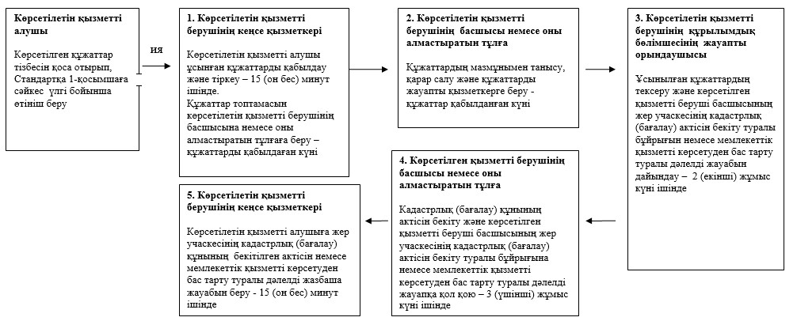

|  |  |
| --- | --- |
|  | "Мемлекет жеке меншікке сататын нақты жер учаскелерінің кадастрлық (бағалау) құнын бекіту" мемлекеттік көрсетілетін қызмет регламентіне 2-қосымша |

**Мемлекеттік қызметті көрсету кезіндегі көрсетілген қызметті берушінің уәкілетті органы мен Мемлекеттік корпорацияның өзара іс-қимыл тәртібі сипаттамасының блок-сызбасы**

      Ескерту. 2-қосымша жаңа редакцияда - Астана қаласы әкімдігінің 25.08.2016 № 197-1527 (алғашқы ресми жарияланған күнінен кейін күнтізбелік он күн өткен соң қолданысқа енгізіледі) қаулысымен.

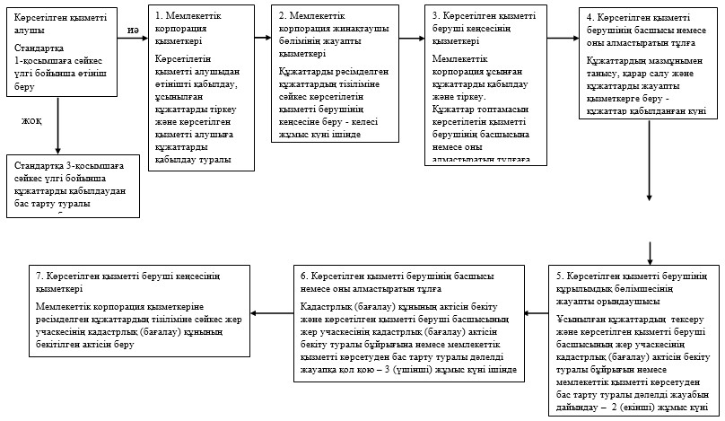

      "Мемлекет жеке меншікке сататын

      нақты жер учаскелерінің кадастрлық

      (бағалау) құнын бекіту" мемлекеттік

      көрсетілетін қызмет регламентіне

      3-қосымша

      Ескерту. 3-қосымшаға өзгеріс енгізілді - Астана қаласы әкімдігінің 25.08.2016 № 197-1527 (алғашқы ресми жарияланған күнінен кейін күнтізбелік он күн өткен соң қолданысқа енгізіледі) қаулысымен.

**1-кесте. Көрсетілетін қызметті берушінің мемлекеттік**  
**қызметті көрсету бизнес-үдерісінің анықтамалығы**

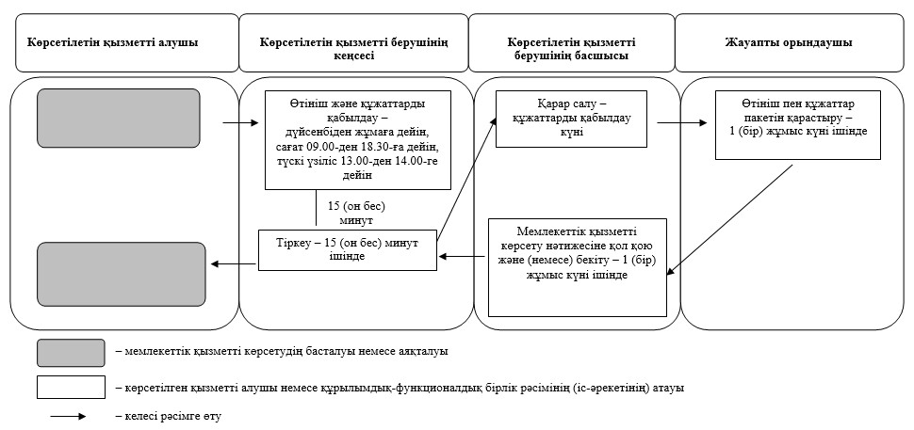

**2-кесте. Мемлекеттік қызметті Мемлекеттік корпорация арқылы көрсету бизнес-үдерісінің анықтамалығы**

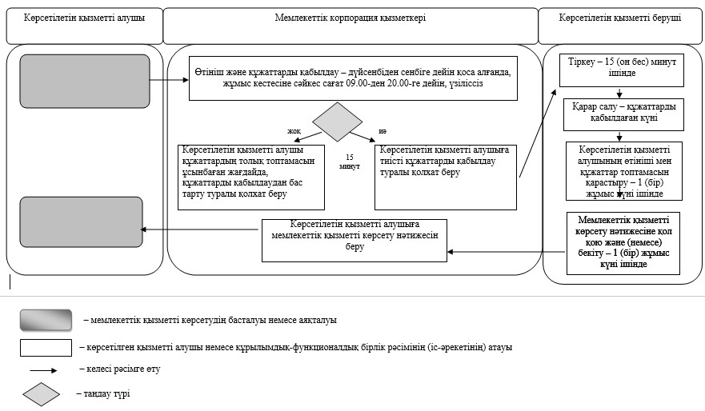

|  |  |
| --- | --- |
|  | Астана қаласы әкімдігінің 2015 жылғы 20 шілдедегі № 197-1202 қаулысына 2-қосымша |

**"Жер учаскелерін қалыптастыру жөніндегі жерге орналастыру**  
**жобаларын бекіту" мемлекеттік көрсетілетін қызмет регламенті**  
**1. Жалпы ережелер**

      1. "Жер учаскелерін қалыптастыру жөніндегі жерге орналастыру жобаларын бекіту" мемлекеттік көрсетілетін қызметті (бұдан әрі – мемлекеттік көрсетілетін қызмет) Қазақстан Республикасының Ұлттық экономика министрі міндетін атқарушысының "Жер қатынастары, геодезия және картография саласындағы көрсетілетін қызметтердің стандарттарын бекіту туралы" 2015 жылғы 27 наурыздағы № 272 бұйрығымен бекітілген "Мемлекет жеке меншікке сататын нақты жер учаскелердің кадастрлық (бағалау) құнын бекіту" мемлекеттік көрсетілетін қызметінің стандартына (бұдан әрі – Стандарт) сәйкес Астана қаласы әкімдігінің уәкілетті органы – "Астана қаласының Жер қатынастары және жердің пайдаланылуы мен қорғалуын бақылау басқармасы" мемлекеттік мекемесі (бұдан әрі – көрсетілетін қызметті беруші) көрсетеді.

      Көрсетілетін қызметті берушінің мекенжайы: Астана қаласы, "Сарыарқа" ауданы, Сарыарқа даңғылы, № 13, № 403 бөлме, байланыс телефоны 8 (7172) 55-03-87.

      Ескерту. 1-тармаққа өзгеріс енгізілді - Астана қаласы әкімдігінің 25.08.2016 № 197-1527 (алғашқы ресми жарияланған күнінен кейін күнтізбелік он күн өткен соң қолданысқа енгізіледі) қаулысымен.

      2. Мемлекеттiк қызмет көрсету нысаны: электрондық (ішінара автоматтандырылған) және (немесе) қағаз түрінде.

      3. Мемлекеттік қызметті көрсету нәтижесі – жер учаскесiн қалыптастыру жөніндегі бекітілген жерге орналастыру жобасы немесе мемлекеттік қызметті көрсетуден бас тарту туралы дәлелденген жауап.

      Мемлекеттік қызметті көрсету нәтижесін ұсыну нысаны: электрондық.

      Құжаттарды қабылдау мен мемлекеттік қызметті көрсету нәтижелерін беру:

      1) көрсетілген қызметті берушінің кеңсесі;

      2) "Азаматтарға арналған үкімет" мемлекеттік корпорациясы" коммерциялық емес акционерлік қоғам (бұдан әрі - Мемлекеттік корпорация).

      3) "электрондық үкімет" веб-порталы (бұдан әрі – портал) арқылы жүзеге асырылады.

      Ескерту. 3-тармаққа өзгеріс енгізілді - Астана қаласы әкімдігінің 25.08.2016 № 197-1527 (алғашқы ресми жарияланған күнінен кейін күнтізбелік он күн өткен соң қолданысқа енгізіледі) қаулысымен.

**2. Мемлекеттік қызметті көрсету үдерісіндегі көрсетілетін**  
**қызметті берушінің құрылымдық бөлімшелерінің (қызметкерлерінің)**  
**іс-әрекет тәртібінің сипаттамасы**

      4. Мемлекеттік қызметті көрсету бойынша рәсімнің (іс-әрекеттің) басталуы үшін Стандарттың 9-тармағына сәйкес қажетті құжаттар тізбесін қоса отырып, көрсетілетін қызметті алушының Стандартқа 1-қосымшаға сәйкес нысан бойынша өтініші негіз болып табылады.

      5. Мемлекеттік қызметті көрсету үдерісінің құрамына кіретін әр рәсімнің (іс-әрекеттің) мазмұны, оның орындалу ұзақтығы:

      1) көрсетілетін қызметті берушінің кеңсе қызметкері көрсетілетін қызметті алушы ұсынған құжаттарды қабылдайды – 15 (он бес) минут ішінде және көрсетілетін қызметті берушінің басшысына немесе оны алмастыратын тұлғаға береді – құжаттар келіп түскен күні.

      Қызмет алушымен берілген құжаттар толық болмаған жағдайда әрі қарай қарастырудан себеппен бастартуға хат түрінде жауап беріледі – 2 (екі) жұмыс күні ішінде.

      Қағаз жеткізгіште өтініштің қабылданғанын растаушы құжат пакетінің қабылданған күні мен уақыты көрсетіліп, кеңсеге тіркелгені туралы белгі соғылған көшірме болып табылады;

      ұсынылған құжаттардың толық еместігі анықталған жағдайда көрсетілетін қызметті беруші белгіленген мерзімде өтінішті одан әрі қатыстырудан дәлелді жазбаша бас тартады;

      2) көрсетілетін қызметті берушінің басшысы немесе оны алмастыратын тұлға құжаттардың мазмұнымен танысады, қарар салады және құжаттар көрсетілетін қызметті берушінің жауапты орындаушысына жұмыс үшін береді – келіп түскен күні.

      Іс-әрекеттің нәтижесі – көрсетілетін қызметті берушінің жауапты орындаушысын белгілеу туралы қарар салу;

      3) көрсетілетін қызметті берушінің жауапты орындаушысы құжаттардың толықтығын тексереді, құжаттарды Қазақстан Рсепубликасының заңнамасына сәйкестілігін қарастырады, көрсетілетін қызметті беруші басшысының жер учаскесін қалыптастыру жөніндегі жерге орналастыру жобасын бекіту туралы бұйрығын немесе мемлекеттік қызметті көрсетуден бас тарту туралы дәлелденген жауабын дайындайды және оларды көрсетілетін қызметті берушінің басшысына немесе оны алмастыратын тұлғаға бекіту үшін жолдайды – 3 (үш) жұмыс күні ішінде.

      Іс-әрекеттің нәтижесі – көрсетілетін қызметті беруші басшысының жер учаскесін қалыптастыру жөніндегі жерге орналастыру жобасын бекіту туралы тиісті бұйрығын немесе мемлекеттік қызметті көрсетуден бас тарту туралы дәлелді жазбаша жауабын дайындау;

      4) көрсетілетін қызметті берушінің басшысы немесе оны алмастыратын тұлға жер учаскесін қалыптастыру жөніндегі жерге орналастыру жобасын бекітеді немесе мемлекеттік қызметті көрсетуден бас тарту туралы дәлелді жазбаша жауапқа қол қояды – 2 (екі) жұмыс күні ішінде.

      Іс-әрекеттің нәтижесі – бекітілген жерге орналастыру жобасы және қол қойылған бұйрық немесе мемлекеттік қызметті көрсетуден бас тарту туралы дәлелді жазбаша жауап;

      5) көрсетілетін қызметті беруші кеңсесінің қызметкері көрсетілетін қызметті беруші басшысының жер учаскесін қалыптастыру жөніндегі жерге орналастыру жобасын бекіту туралы бұйрығын немесе мемлекеттік қызметті көрсетуден бас тарту туралы дәлелді жауабын тіркеуді жүргізеді және қызмет алушыға береді - 1 (бір) жұмыс күні ішінде.

      Іс-әрекеттің нәтижесі – көрсетілетін қызметті алушыға мемлекеттік қызметті көрсету нәтижесін беру.

**3. Мемлекеттік қызметті көрсету үдерісіндегі көрсетілетін**  
**қызметті берушінің құрылымдық бөлімшелерінің (қызметкерлерінің)**  
**өзара іс-қимыл тәртібінің сипаттамасы**

      6. Мемлекеттік қызметті көрсету барысында көрсетілетін қызметті берушінің құрылымдық бөлімшелерінің (қызметкерлерінің) тізбесі:

      1) көрсетілетін қызметті берушінің кеңсе қызметкері;

      2) көрсетілетін қызметті берушінің жауапты орындаушысы;

      3) көрсетілетін қызметті берушінің басшысы.

      7. Әр үдерістің (іс-әрекеттің) ұзақтығын көрсете отырып, көрсетілетін қызметті берушінің құрылымдық бөлімшелерінің (қызметкерлерінің) арасындағы үдерістердің (әрекеттердің) реттілігі сипаттамасының блок-сызбасы Регламентке 1-қосымшада келтірілген.

**4. Мемлекеттік қызметті көрсету үдерісіндегі Мемлекеттік корпорациямен және (немесе) өзге де қызметті берушілермен өзара іс-қимыл тәртібінің, сондай-ақ ақпараттық жүйелерді пайдалану тәртібінің сипаттамасы**

      Ескерту. 4-бөлімнің тақырыбы жаңа редакцияда - Астана қаласы әкімдігінің 25.08.2016 № 197-1527 (алғашқы ресми жарияланған күнінен кейін күнтізбелік он күн өткен соң қолданысқа енгізіледі) қаулысымен.

      8. Мемлекеттік корпорацияға жүгіну тәртібінің және мемлекеттік көрсетілетін қызметтің нәтижесін алу үдерісінің сипаттамасы, көрсетілетін қызметті алушының сұранысын өңдеу ұзақтығы:

      1) Мемлекеттік корпорация қызметкері Стандарттың 9-тармағына сәйкес көрсетілетін қызметті алушыдан қажетті құжаттарды қоса отырып өтінішті қабылдайды, көрсетілетін қызметті алушы ұсынған құжаттардың тіркелуін жүргізеді – 15 (он бес) минут ішінде.

      Қазақстан Республикасының заңдарында басқаша көзделмесе, көрсетілген қызметті алушы мемлекеттік қызметті көрсету кезінде ақпарат жүйелеріндегі заңмен қорғалатын құпияны құрайтын мәліметтерді пайдалануға келісім береді.

      Көрсетілетін қызметті алушыдан құжаттар топтамасын қабылдаудың дәлелі өтінішті қабылдау нөмірі, күні мен уақыты, қабылдаған Мемлекеттік корпорация қызметкерінің аты-жөні, құжатты беру күні (уақыты) көрсетілген тиісті құжаттарды қабылдау туралы қолхат болып табылады.

      Көрсетілетін қызметті алушы Стандарттың 9-тармағында қарастырылған тізбеге сәйкес құжаттардың толық топтамасын ұсынбаған жағдайда, Мемлекеттік корпорацияның қызметкері құжаттарды қабылдаудан бас тарту туралы қолхатты береді;

      2) Мемлекеттік корпорацияның жинақтаушы бөлімінің жауапты қызметкері рәсімделген құжаттардың тізіліміне сәйкес құжаттарды көрсетілетін қызметті берушінің кеңсесіне береді – келесі жұмыс күні ішінде;

      3) көрсетілетін қызметті берушінің кеңсе қызметкері ХҚКО-ның қызметкері ұсынған құжаттарды рәсімделген құжаттардың тізіліміне сәйкес қабылдайды – 15 (он бес) минут ішінде және оларды көрсетілетін қызметті берушінің басшысы немесе оны алмастыратын тұлғаға береді – өтініш келіп түскен күні;

      4) көрсетілетін қызметті берушінің басшысы немесе оны алмастыратын тұлға құжаттардың мазмұнымен танысады, қарар салады және көрсетілетін қызметті берушінің жауапты орындаушысына жұмыс үшін береді – өтініш келіп түскен күні;

      5) көрсетілетін қызметті берушінің жауапты орындаушысы құжаттардың толықтығын тексереді, құжаттарды Қазақстан Рсепубликасының заңнамасына сәйкестілігін қарастырады, көрсетілетін қызметті беруші басшысының жер учаскесін қалыптастыру жөніндегі жерге орналастыру жобасын бекіту туралы бұйрығын немесе мемлекеттік қызметті көрсетуден бас тарту туралы дәлелденген жауабын дайындайды және оларды көрсетілетін қызметті берушінің басшысына немесе оны алмастыратын тұлғаға жолдайды – 3 (үш) жұмыс күні ішінде;

      6) көрсетілетін қызметті берушінің басшысы немесе оны алмастыратын тұлға жер учаскесін қалыптастыру жөніндегі жерге орналастыру жобасын бекітеді немесе мемлекеттік қызметті көрсетуден бас тарту туралы дәлелді жазбаша жауапқа қол қояды – 2 (екі) жұмыс күні ішінде;

      7) көрсетілетін қызметті беруші кеңсесінің қызметкері жер учаскесін қалыптастыру жөніндегі жерге орналастыру жобасын бекіту туралы бұйрықты немесе мемлекеттік қызметті көрсетуден бас тарту туралы дәлелді жауапты тіркеуді жүргізеді және құжаттар рәсімделген тізіліміне сәйкес Мемлекеттік корпорацияның жинақтаушы бөлімінің жауапты қызметкеріне береді – 15 (он бес) минут ішінде.

      Ескерту. 8-тармаққа өзгеріс енгізілді - Астана қаласы әкімдігінің 25.08.2016 № 197-1527 (алғашқы ресми жарияланған күнінен кейін күнтізбелік он күн өткен соң қолданысқа енгізіледі) қаулысымен.

      9. Мемлекеттік корпорация арқылы мемлекеттік қызметті көрсету нәтижесін алу үдерісінің сипаттамасы, оның ұзақтығы:

      Мемлекеттік корпорацияның қызметкері келіп түскен құжаттарды сканер штрих-код көмегімен белгілейді және көрсетілетін қызметті алушыға жер учаскелерін қалыптастыру жөніндегі бекітілген жерге орналастыру жобасын немесе мемлекеттік қызметті көрсетуден бас тарту туралы дәлелді жазбаша жауапты береді – 1 (бір) жұмыс күні ішінде.

      Мемлекеттік корпорацияның қызметкері көрсетілетін қызметті алушының құжаттар беруді жеке басын куәландыратын құжат (не оның өкіліне нотариалды расталған сенімхаты) бойынша қолхаттың негізінде жүзеге асырады.

      Мемлекеттік корпорация арқылы мемлекеттік қызметті көрсету кезіндегі жүгіну тәртібі және көрсетілетін қызметті беруші мен қызметті алушы рәсімінің (іс-әрекетінің) реттілік сипаттамасының блок-сызбасы Регламентке 2-қосымшада келтірілген.

      Ескерту. 9-тармақ жаңа редакцияда - Астана қаласы әкімдігінің 25.08.2016 № 197-1527 (алғашқы ресми жарияланған күнінен кейін күнтізбелік он күн өткен соң қолданысқа енгізіледі) қаулысымен.

      10. Портал арқылы мемлекеттік қызметті көрсету кезінде жүгіну тәртібі және көрсетілетін қызметті беруші мен қызметті алушы рәсімінің (іс-әрекетінің) реттілік сипаттамасы:

      Портал арқылы мемлекеттік қызметті көрсету бойынша рәсімінің (іс-әрекетінің) басталуы үшін Стандартқа 1-қосымшаға сәйкес порталға жолданған өтініш негіз болып табылады;

      жүйе өтініш иесі бойынша мәліметтерді (жеке сәйкестендіру нөмірі, бизнес сәйкестендіру нөмірі) автоматты түрде тексереді және "е-лицензиялау" мемлекеттік деректор қоры (бұдан әрі – "е-лицензиялау" МДҚ) арқылы көрсетілген қызметті берушіге қарастыру үшін жолдайды;

      көрсетілетін қызметті беруші кеңсесінің қызметкері өтінішті көрсетілетін қызметті берушінің басшысына береді, ол қарар салады және көрсетілетін қызметті берушінің жауапты маманына жұмыс үшін табыстайды;

      көрсетілетін қызметті берушінің жауапты маманы өтінішті қарастырады, мәліметтердің дұрыстығы мен жиынтығын тексереді және жер учаскесін қалыптастыру жөніндегі жерге орналастыру жобасын бекіту туралы бұйрықты немесе мемлекеттік қызметті көрсетуден бас тарту туралы дәлелді жазбаша жауапты дайындайды;

      көрсетілетін қызметті берушінің басшысы немесе оны алмастыратын тұлға жер учаскесін қалыптастыру жөніндегі жерге орналастыру жобасын бекітеді немесе мемлекеттік қызметті көрсетуден бас тарту туралы дәлелді жазбаша жауапқа электрондық цифрлық қолтаңбамен (бұдан әрі – ЭЦҚ) қол қояды.

      Жүйе мемлекеттік қызметті көрсету нәтежесін көрсетілетін қызметті алушының "жеке кабинетіне" автоматты түрде жолдайды.

      Портал арқылы үдерістердің (іс-әрекеттердің) реттілігі сипаттамасының блок-схемасы Регламентке 3-қосымшада келтірілген.

      Мемлекеттік қызметті көрсету бизнес-үдерісінің анықтамалығы Регламентке 4-қосымшада келтірілген.

|  |  |
| --- | --- |
|  | "Жер учаскелерін қалыптастыру жөніндегі жерге орналастыру жобаларын бекіту" мемлекеттік көрсетілетін қызмет регламентіне 1-қосымша |

**Мемлекеттік қызмет көрсету бойынша көрсетілетін қызметті**  
**берушінің құрылымдық бөлімшелері (қызметкерлері) арасындағы**  
**іс-қимыл реттілігі сипаттамасының блок-сызбасы**

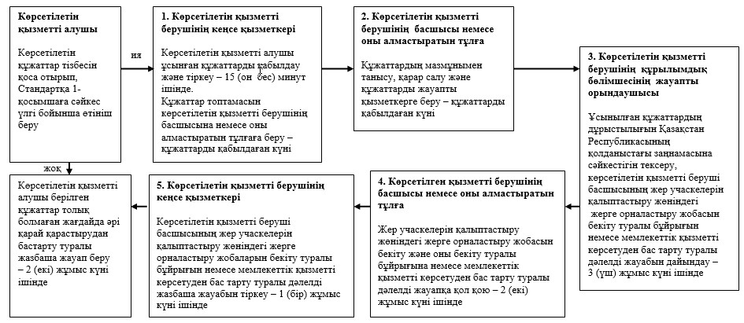

|  |  |
| --- | --- |
|  | "Жер учаскелерін қалыптастыру жөніндегі жерге орналастыру жобаларын бекіту" мемлекеттік көрсетілетін қызмет регламентіне 2-қосымша |

**Мемлекеттік қызметті көрсету кезіндегі көрсетілетін қызметті берушінің уәкілетті органы мен Мемлекеттік корпорацияның өзара іс-қимыл тәртібі сипаттамасының блок-сызбасы**

      Ескерту. 2-қосымша жаңа редакцияда - Астана қаласы әкімдігінің 25.08.2016 № 197-1527 (алғашқы ресми жарияланған күнінен кейін күнтізбелік он күн өткен соң қолданысқа енгізіледі) қаулысымен.

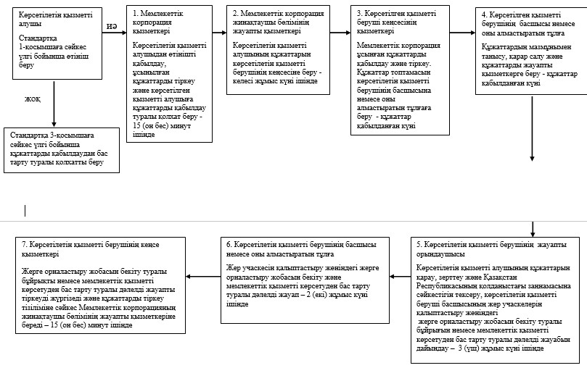

|  |  |
| --- | --- |
|  | "Жер учаскелерін қалыптастыру жөніндегі жерге орналастыру жобаларын бекіту" мемлекеттік көрсетілетін қызмет регламентіне 3-қосымша |

**"Электрондық үкімет" веб-порталы арқылы іс-қимыл**  
**(іс шаралар) тәртібі сипаттамасының блок-сызбасы**

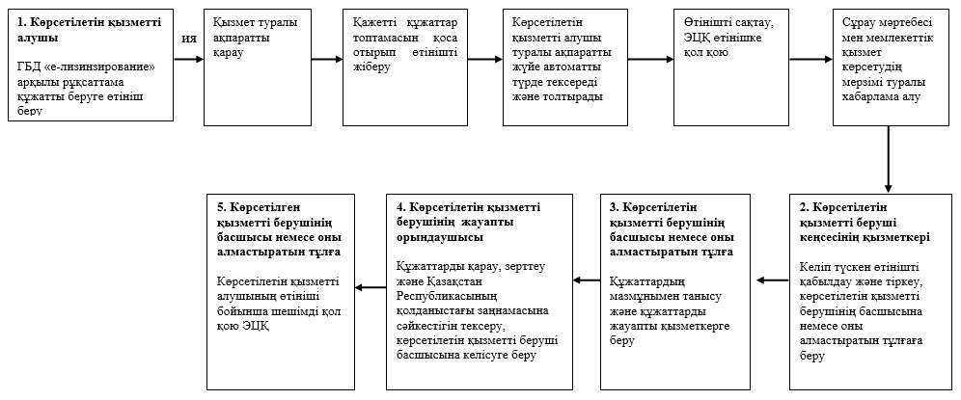

|  |  |
| --- | --- |
|  | "Жер учаскелерін қалыптастыру жөніндегі жерге орналастыру жобаларын бекіту" мемлекеттік көрсетілетін қызмет регламентіне 4-қосымша |

      Ескерту. 4-қосымшаға өзгеріс енгізілді - Астана қаласы әкімдігінің 25.08.2016 № 197-1527 (алғашқы ресми жарияланған күнінен кейін күнтізбелік он күн өткен соң қолданысқа енгізіледі) қаулысымен.

**1-кесте. Көрсетілетін қызметті берушінің мемлекеттік қызмет**  
**көрсету бизнес-үдерісінің анықтамалығы**

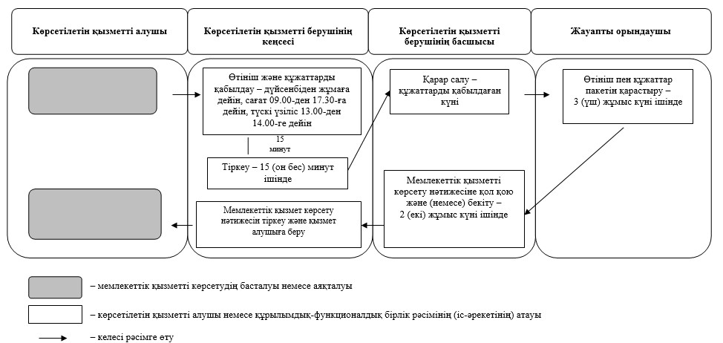

**2-кесте. Мемлекеттік қызметті Мемлекеттік корпорация арқылы көрсету бизнес-үдерісінің анықтамалығы**

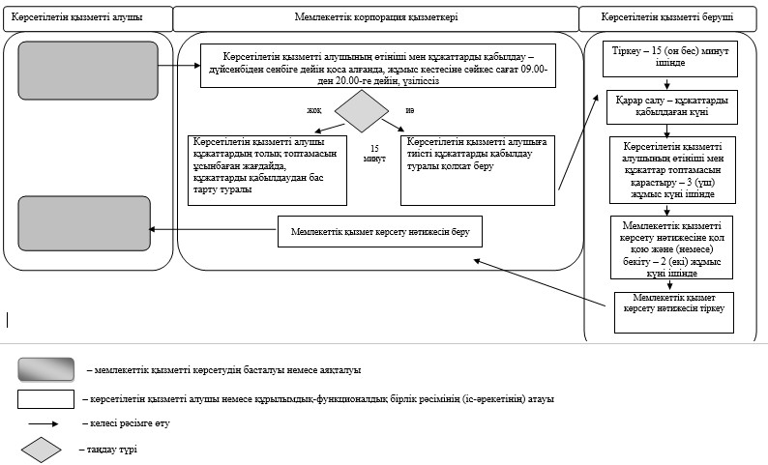

**Кесте 3. Мемлекеттік қызметті "электрондық үкімет"**  
**веб-порталы арқылы көрсету бизнес-үдерісінің анықтамалығы**

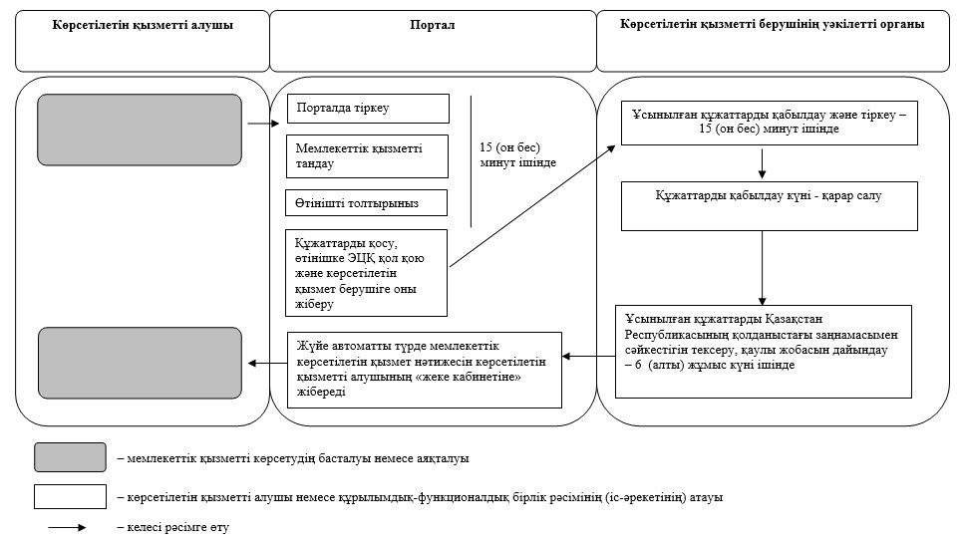

|  |  |
| --- | --- |
|  | Астана қаласы әкімдігінің 2015 жылғы 20 шілдедегі № 197-1202 қаулысына 3-қосымша |

**"Жер учаскесінің нысаналы мақсатын өзгертуге шешім беру"**  
**мемлекеттік көрсетілетін қызмет регламенті**  
**1. Жалпы ережелер**

      1. "Жер учаскесінің нысаналы мақсатын өзгертуге шешім беру" мемлекеттік көрсетілетін қызметті (бұдан әрі – мемлекеттік көрсетілетін қызмет) Қазақстан Республикасының Ұлттық экономика министрі міндетін атқарушысының 2015 жылғы 27 наурыздағы № 272 бұйрығымен бекітілген "Жер учаскесінің нысаналы мақсатын өзгертуге шешім беру" мемлекеттік көрсетілген қызмет стандартына (бұдан әрі – Стандарт) сәйкес Астана қаласының әкімдігі (бұдан әрі – көрсетілетін қызметті беруші) көрсетеді.

      Көрсетілетін қызметті берушінің мекенжайы: Астана қаласы, "Сарыарқа" ауданы, Сарыарқа даңғылы, № 13, № 403 бөлме, байланыс телефоны 8 (7172) 55-03-87.

      2. Мемлекеттiк қызметті көрсету нысаны: электрондық (ішінара автоматтандырылған) және (немесе) қағаз түрінде.

      3. Мемлекеттік қызметті көрсету нәтижесі – Астана қаласы әкімдігінің жер учаскесінің нысаналы мақсатын өзгертуге шешім беру туралы қаулысы (бұдан әрі – қаулы) немесе мемлекеттік қызметті көрсетуден бас тарту туралы дәлелденген жауап.

      Мемлекеттік қызметті көрсету нәтижесін беру нысаны: электрондық түрінде.

      Құжаттарды қабылдау мен мемлекеттік қызметті көрсету нәтижелерін беру:

      1) көрсетілетін қызметті берушінің кеңсесі;

      2) "Азаматтарға арналған үкімет" мемлекеттік корпорациясы" коммерциялық емес акционерлік қоғам (бұдан әрі – Мемлекеттік корпорация).

      3) "электрондық үкімет" веб-порталы (бұдан әрі – портал) арқылы жүзеге асырылады.

      Ескерту. 3-тармаққа өзгеріс енгізілді - Астана қаласы әкімдігінің 25.08.2016 № 197-1527 (алғашқы ресми жарияланған күнінен кейін күнтізбелік он күн өткен соң қолданысқа енгізіледі) қаулысымен.

**2. Мемлекеттік қызметті көрсету үдерісіне қатысқан**  
**көрсетілетін қызметті берушінің құрылымдық бөлімшелерінің**  
**(қызметкерлерінің) іс-әрекет тәртібінің сипаттамасы**

      4. Мемлекеттік қызметті көрсету бойынша рәсімнің (іс-әрекеттің) басталуы үшін Стандарттың 9-тармағына сәйкес қажетті құжаттар тізбесін қоса отырып, көрсетілетін қызметті алушының Стандартқа 1-қосымшаға сәйкес нысан бойынша өтініші негіз болып табылады.

      5. Мемлекеттік қызметті көрсету үдерісінің құрамына кіретін әр рәсімнің (іс-әрекеттің) мазмұны, оның орындалу ұзақтығы:

      1) көрсетілетін қызметті берушінің уәкілетті органы кеңсесінің қызметкері қөрсетілетін қызметті алушы ұсынған құжаттарды қабылдайды – 15 (он бес) минут ішінде және оларды қызмет берушінің уәкілетті органы басшысына немесе оны алмастыратын тұлғаға береді – өтініш қабылданған күні.

      Қағаз жеткізгіште өтініштің қабылданғанын растаушы құжат пакетінің қабылданған күні мен уақыты көрсетіліп, кеңсеге тіркелгені туралы белгі соғылған көшірме болып табылады;

      2) көрсетілетін қызметті берушінің уәкілетті органының басшысы немесе оны алмастыратын тұлға құжаттардың мазмұнымен танысады, қарар салады және қарастыру үшін құрылымдық бөлімшенің жауапты қызметкеріне береді – өтініш келіп түскен күні.

      Іс-әрекеттің нәтижесі – көрсетілетін қызметті беруші уәкілетті органның құрылымдық бөлімшесінің жауапты орындаушысын белгілеу туралы қарар салу;

      3) көрсетілетін қызметті беруші уәкілетті органның құрылымдық бөлімшесінің жауапты орындаушысы көрсетілетін қызметті алушы ұсынған құжаттарды тексереді, құжаттар пакетін Астана қаласында жер учаскелерін беру жөніндегі жер комиссияның (бұдан әрі – Комиссия) қарауына шығарады, Комиссия қортындысының негізінде қаулы жобасын әзірлейді, келіседі және көрсетілген қызмет берушіге енгізеді – күнтізбелік 23 (жиырма үш) күн ішінде.

      Іс-әрекеттің нәтижесі – жер учаскесінің нысаналы мақсатын өзгерту туралы дайындалған қаулы жобасы.

      Берілген құжаттар толық болмаған жағдайда, көрсетілетін қызметті беруші уәкілетті органның құрылымдық бөлімшесінің жауапты орындаушысы өтінішті одан әрі қарастырудан дәлелді бас тартылған жазбаша хат береді – құжаттар қабылданғаннан бастап 2 (екі) жұмыс күні ішінде;

      4) көрсетілетін қызметті беруші жер учаскесінің нысаналы мақсатын өзгерту туралы қаулыны қабылдайды – күнтізбелік 5 (бес) жұмыс күні ішінде.

      Іс-әрекеттің нәтижесі – жер учаскесінің нысаналы мақсатын өзгерту туралы қаулы;

      5) көрсетілетін қызметті берушінің уәкілетті органы кеңсесінің қызметкері көрсетілетін қызметті алушыға көрсетілген мемлекеттік қызмет нәтижесін беруді жүзеге асырады – күнтізбелік 1 (бір) күн ішінде.

      Іс-әрекеттің нәтижесі – көрсетілетін қызметті алушыға мемлекеттік қызметті көрсету нәтижесін беру.

**3. Мемлекеттік көрсетілетін қызметті көрсету**  
**үдерісіндегі көрсетілетін қызметті берушінің уәкілетті**  
**органы құрылымдық бөлімшелерінің (қызметкерлерінің) өзара**  
**іс-қимыл тәртібінің сипаттамасы**

      6. Мемлекеттік қызметті көрсету үдерісіне қатысатын көрсетілетін қызметті берушінің құрылымдық бөлімшелерінің (қызметкерлерінің) тізбесі:

      1) көрсетілетін қызметті берушінің уәкілетті органы кеңсесінің қызметкері;

      2) көрсетілетін қызметті берушінің уәкілетті органы құрылымдық бөлімшесінің жауапты орындаушысы;

      3) көрсетілетін қызметті беруші уәкілетті органының басшысы;

      4) көрсетілетін қызметті беруші

      7. Әр үдерістің (іс-әрекеттің) ұзақтығын көрсете отырып, көрсетілетін қызметті беруші уәкілетті органның құрылымдық бөлімшелерінің (қызметкерлерінің) арасындағы үдерістер (іс-әрекеттердің) реттілігі сипаттамасының блок-сызбасы Регламентке 1-қосымшада келтірілген.

**4. Мемлекеттік қызметті көрсету үдерісіндегі Мемлекеттік корпорациямен және өзге де көрсетілетін қызметті берушілермен өзара іс-қимыл тәртібінің, сондай-ақ ақпараттық жүйелерді пайдалану тәртібінің сипаттамасы**

      Ескерту. 4-бөлімнің тақырыбы жаңа редакцияда - Астана қаласы әкімдігінің 25.08.2016 № 197-1527 (алғашқы ресми жарияланған күнінен кейін күнтізбелік он күн өткен соң қолданысқа енгізіледі) қаулысымен.

      8. Мемлекеттік корпорацияға жүгіну тәртібінің сипаттамасы және көрсетілетін қызметті алушының сұранысын өңдеу ұзақтығы:

      1) Мемлекеттік корпорацияның қызметкері көрсетілетін қызметті алушыдан өтінішті қабылдап, мемлекеттік көрсетілетін қызметті алушы ұсынған құжаттардың тіркелуін жүргізеді – 15 (он бес) минут ішінде.

      Қазақстан Республикасының заңдарында басқаша көзделмесе, көрсетілген қызметті алушы мемлекеттік қызметті көрсету кезінде ақпарат жүйелеріндегі заңмен қорғалатын құпияны құрайтын мәліметтерді пайдалануға келісім береді.

      Көрсетілетін қызметті алушыдан құжаттар топтамасын қабылдаудың дәлелі өтінішті қабылдау нөмірі, күні мен уақыты, қабылдаған Мемлекеттік корпорация қызметкерінің аты-жөні, құжатты беру күні (уақыты) көрсетілген тиісті құжаттарды қабылдау туралы қолхат болып табылады.

      Көрсетілетін қызметті алушы Стандарттың 9 тармағында қарастырылған тізбеге сәйкес құжаттардың толық топтамасын ұсынбаған жағдайда, Мемлекеттік корпорацияның қызметкері құжаттарды қабылдаудан бас тарту туралы қолхатты береді;

      2) Мемлекеттік корпорацияның жинақтаушы бөлімінің жауапты қызметкері өтініштің нөмірін, өтінішті қабылдаған Мемлекеттік корпорация қызметкерінің аты-жөнін, қызметтің атауын, қабылдау күнін, жоспарланып отырған беру күнін көрсете отырып, рәсімделген құжаттардың тізіліміне сәйкес құжаттарды көрсетілетін қызметті беруші уәкілетті органның кеңсесіне береді – келесі жұмыс күні ішінде.

      3) көрсетілетін қызметті беруші уәкілетті орган кеңсесінің қызметкері Мемлекеттік корпорацияның жинақтаушы бөлімінің жауапты қызметкері ұсынған құжаттарды рәсімделген құжаттардың тізіліміне сәйкес қабылдайды – 15 (он бес) минут ішінде және көрсетілетін қызметті беруші уәкілетті органының басшысына немесе оны алмастыратын тұлғаға береді – өтініш келіп түскен күні;

      4) көрсетілетін қызметті беруші уәкілетті органының басшысы немесе оны алмастыратын тұлға құжаттардың мазмұнымен танысады, қарар салады және көрсетілетін қызметті беруші уәкілетті органының құрылымдық бөлімшесінің жауапты орындаушысына қарастыру үшін береді – құжаттар келіп түскен күні;

      5) көрсетілетін қызметті беруші уәкілетті органының құрылымдық бөлімшесінің жауапты орындаушысы берілген құжаттардың Қазақстан Республикасының қолданыстағы заңнамасына сәйкестігін тексереді, құжаттар пакетін Комиссияның қарауына шығарады, одан әрі Комиссияның қортындысы негізінде қаулы жобасын әзірлейді, келіседі және көрсетілген қызмет берушіге енгізеді – күнтізбелік 23 (жиырма үш) күн ішінде;

      6) көрсетілген қызметті беруші жер учаскесінің нысаналы мақсатын өзгерту туралы қаулыны қабылдайды – күнтізбелік 5 (бес) күн ішінде;

      7) көрсетілетін қызметті берушінің уәкілетті органының кеңсе қызметкері мемлекеттік көрсетілген қызмет нәтижесін Мемлекеттік корпорацияның жинақтаушы бөлімінің жауапты қызметкеріне рәсімделген құжаттар тізіліміне сәйкес береді – күнтізбелік 1 (бір) күн ішінде.

      Ескерту. 8-тармаққа өзгеріс енгізілді - Астана қаласы әкімдігінің 25.08.2016 № 197-1527 (алғашқы ресми жарияланған күнінен кейін күнтізбелік он күн өткен соң қолданысқа енгізіледі) қаулысымен.

      9. Мемлекеттік корпорация арқылы мемлекеттік қызмет көрсету нәтижелерін беру үдерісі сипаттамасы, оның ұзақтылығы:

      көрсетілетін қызметті берушінің уәкілетті органы кеңсесінің қызметкері мемлекеттік көрсетілген қызмет нәтижесін Мемлекеттік корпорацияның қызметкеріне рәсімделген құжаттар тізіліміне сәйкес береді – күнтізбелік 1 (бір) күн ішінде;

      Мемлекеттік корпорацияның қызметкері келіп түскен құжаттарды сканер штрих-код көмегімен белгілейді – келесі күні ішінде және көсетілетін қызметті алушыға көрсетілген мемлекеттік қызметтің нәтижесін береді.

      Дайын құжаттарды беру жеке басын куәландыратын құжат (не оның өкіліне нотариалды расталған сенімхаты) бойынша қолхаттың негізінде жүзеге асырылады.

      Көрсетілетін қызметті берушінің уәкілетті органы мен Мемлекеттік корпорацияның өзара іс-қимыл тәртібі сипаттамасының блок-сызбасы Регламентке 2-қосымшада келтірілген.

      Ескерту. 9-тармақ жаңа редакцияда - Астана қаласы әкімдігінің 25.08.2016 № 197-1527 (алғашқы ресми жарияланған күнінен кейін күнтізбелік он күн өткен соң қолданысқа енгізіледі) қаулысымен.

      10. Портал арқылы мемлекеттік қызметті көрсету кезінде жүгіну тәртібі және көрсетілетін қызметті беруші мен көрсетілетін қызметті алушы рәсімінің (іс-әрекетінің) реттілік сипаттамасының блок-сызбасы:

      Портал арқылы мемлекеттік қызметті көрсету бойынша рәсімінің (іс-әрекетінің) басталуы үшін Стандартқа 1-қосымшаға сәйкес порталға жолданған толтырылған өтініш негіз болып табылады;

      рұқсат құжатын беруге өтінішті берген кезде, көрсетілетін қызметті алушы келесі жолдарды: жер учаскесінің орналасқан жерін, жер учаскесінің ауданын, құқық түрін, кадастрлық нөмірін, жер учаскесінің қолданыстағы нысаналы мақсаты, жер учаскесінің сұратылып отырған нысаналы мақсатын оларға электрондық цифрлық қол (бұдан әрі – ЭЦҚ) арқылы қол қояды, өтінішті сақтайды;

      жүйе өтініш иесі бойынша мәліметтерді (жеке сәйкестендіру нөмірі, бизнес сәйкестендіру нөмірі) автоматты түрде тексереді және "е-лицензиялау" мемлекеттік деректор қоры (бұдан әрі – "е-лицензиялау" МДҚ) арқылы көрсетілетін қызметті берушінің уәкілетті органына қарастыру үшін жолдайды;

      көрсетілетін қызметті берушінің уәкілетті органы кеңсесінің қызметкері өтінішті тіркейді және өтінішті көрсетілетін қызметті берушінің уәкілетті органының басшысына жолдайды;

      көрсетілетін қызметті берушінің уәкілетті органының басшысы көрсетілетін қызметті берушінің уәкілетті органының құрылымдық бөлімшесінің орындаушынысын тағайындайды;

      көрсетілетін қызметті берушінің уәкілетті органының құрылымдық бөлімшесінің жауапты орындаушысы:

      келіп түскен өтінішті сұратуды, мәліметтердің дұрыстылығы мен жиынтықтығын тексереді және Комиссия отырысына шығарады;

      Комиссия отырысының қортындысы негізінде қаулы жобасын дайындайды және келіседі;

      қаулы жобасын келісуге және қол қоюға көрсетілген қызметті берушіге жолдайды;

      Жүйе мемлекеттік көрсетілген қызмет нәтижесін көрсетілетін қызметті алушының "жеке кабинетіне" автоматты түрде жолдайды.

      Порталы арқылы үдерістердің (іс-әрекеттердің) реттілік сипаттамасының блок-сызбасы Регламентке 3-қосымшада келтірілген.

      Мемлекеттік қызметтерді көрсету бизнес-үдерісінің анықтамалығы Регламентке 4-қосымшада келтірілген.

|  |  |
| --- | --- |
|  | "Жер учаскесінің нысаналы мақсатын өзгертуге шешім беру" мемлекеттік көрсетілетін қызмет регламентіне 1-қосымша |

**Мемлекеттік қызмет көрсету бойынша көрсетілетін қызметті**  
**берушінің құрылымдық бөлімшелерінің (қызметкерлерінің)**  
**арасындағы іс-қимыл реттілігі сипаттамасының блок-сызбасы**

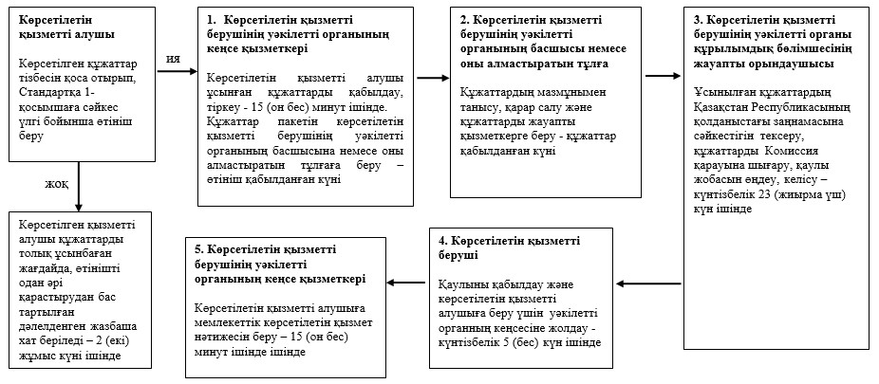

|  |  |
| --- | --- |
|  | "Жер учаскесінің нысаналы мақсатын өзгертуге шешім беру" мемлекеттік көрсетілетін қызмет регламентіне 2-қосымша |

**Мемлекеттік қызметті көрсету кезіндегі көрсетілетін қызметті берушінің уәкілетті органы мен Мемлекеттік корпорацияның өзара іс-қимыл тәртібі сипаттамасының блок-сызбасы**

      Ескерту. 2-қосымша жаңа редакцияда - Астана қаласы әкімдігінің 25.08.2016 № 197-1527 (алғашқы ресми жарияланған күнінен кейін күнтізбелік он күн өткен соң қолданысқа енгізіледі) қаулысымен.

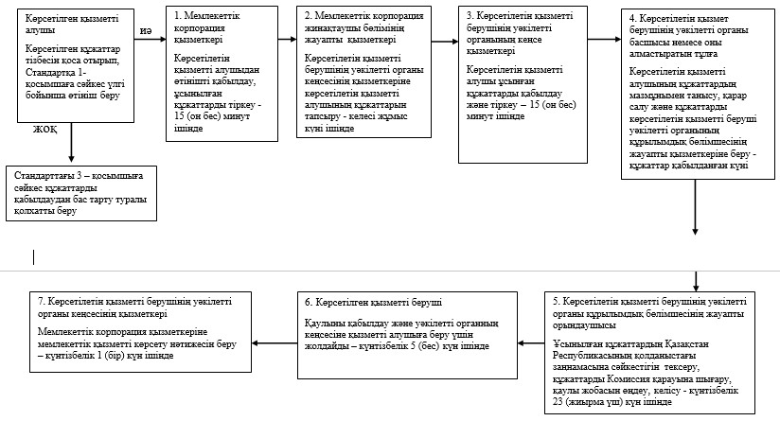

|  |  |
| --- | --- |
|  | "Жер учаскесінің нысаналы мақсатын өзгертуге шешім беру" мемлекеттік көрсетілетін қызмет регламентіне 3-қосымша |

**"Электрондық үкімет" веб-порталы арқылы рәсімдердің**  
**(іс-әрекетінің) реттілік тәртібі сипаттамасының блок-сызбасы**

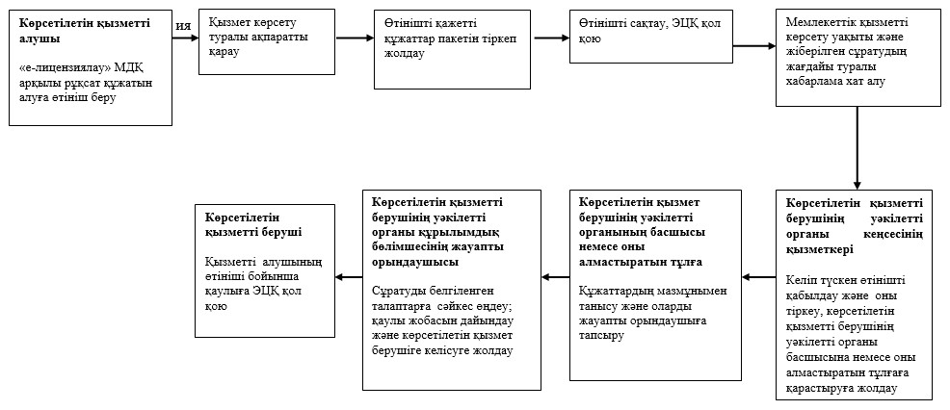

|  |  |
| --- | --- |
|  | "Жер учаскесінің нысаналы мақсатын өзгертуге шешім беру" мемлекеттік көрсетілетін қызмет регламентіне 4-қосымша |

      Ескерту. 4-қосымшаға өзгеріс енгізілді - Астана қаласы әкімдігінің 25.08.2016 № 197-1527 (алғашқы ресми жарияланған күнінен кейін күнтізбелік он күн өткен соң қолданысқа енгізіледі) қаулысымен.

**1-кесте. Көрсетілетін қызметті берушінің мемлекеттік қызмет**  
**көрсету бизнес-үдерісінің анықтамалығы**

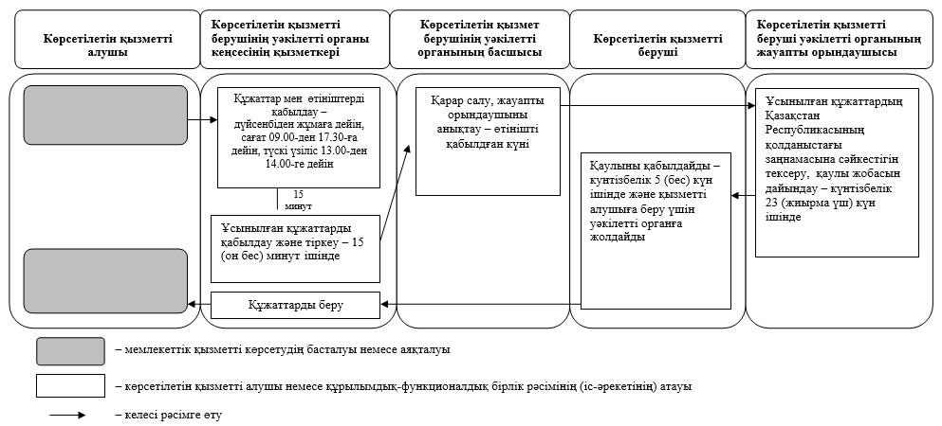

**2-кесте. Мемлекеттік қызметті Мемлекеттік корпорация арқылы көрсету бизнес-үдерісінің анықтамалығы**

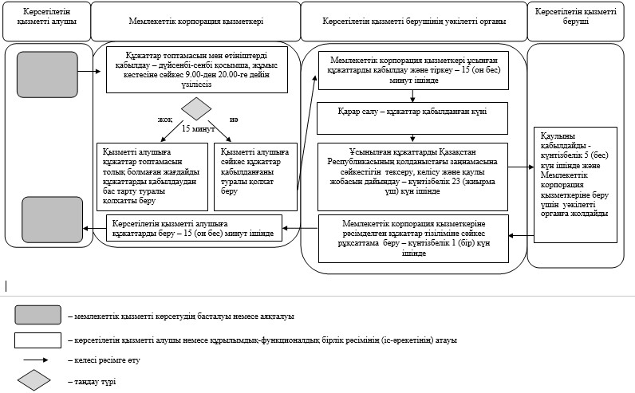

**3-кесте. Мемлекеттік қызметті портал арқылы көрсету**  
**бизнес-үдерісінің анықтамалығы**

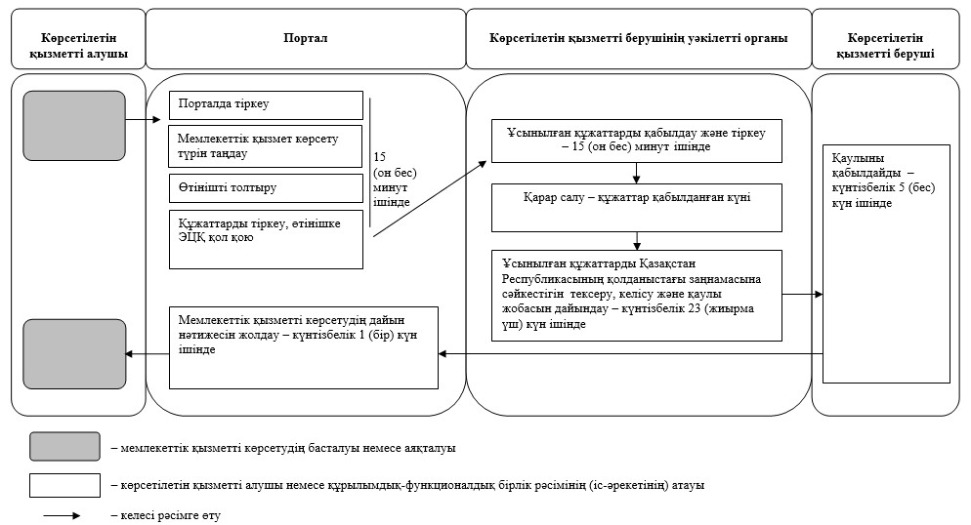

|  |  |
| --- | --- |
|  | Астана қаласы әкімдігінің 2015 жылғы 20 шілдедегі № 197-1202 қаулысына 4-қосымша |

**"Іздестіру жұмыстарын жүргізу үшін жер учаскесін пайдалануға**  
**рұқсат беру" мемлекеттік көрсетілетін қызмет регламенті**  
**1. Жалпы ережелер**

      1. "Іздестіру жұмыстарын жүргізу үшін жер учаскесін пайдалануға рұқсат беру" мемлекеттік көрсетілген қызметті (бұдан әрі – мемлекеттік көрсетілетін қызмет) Қазақстан Республикасының Ұлттық экономика министрі міндетін атқарушысының 2015 жылғы 27 наурыздағы № 272 бұйрығымен бекітілген "Іздестіру жұмыстарын жүргізу үшін жер учаскесін пайдалануға рұқсат беру" мемлекеттік көрсетілетін қызмет стандартына (бұдан әрі – Стандарт) сәйкес Астана қаласының әкімдігі (бұдан әрі – көрсетілетін қызметті беруші) көрсетеді.

      Көрсетілетін қызметті берушінің мекенжайы: Астана қаласы, "Сарыарқа" ауданы, Сарыарқа даңғылы, № 13, № 403 бөлме, байланыс телефоны 8 (7172) 55-03-87.

      2. Мемлекеттiк қызметті көрсету нысаны: электрондық (ішінара автоматтандырылған) және (немесе) қағаз түрінде.

      3. Мемлекеттік қызметті көрсету нәтижесі – іздестіру жұмыстарын жүргізу үшін жер учаскесін пайдалануға рұқсат беру туралы қаулы (бұдан әрі – рұқсат беру) немесе мемлекеттік қызметті көрсетуден бас тарту туралы дәлелденген жауап.

      Мемлекеттік қызметті көрсету нәтижесін беру нысаны: электрондық.

      Құжаттарды қабылдау және мемлекеттік қызметті көрсету нәтижелерін беру:

      1) көрсетілетін қызметті берушінің кеңсесі;

      2) "Азаматтарға арналған үкімет" мемлекеттік корпорациясы" коммерциялық емес акционерлік қоғам (бұдан әрі - Мемлекеттік корпорация).

      3) "электрондық үкімет" веб-порталы (бұдан әрі – портал) арқылы жүзеге асырылады.

      Ескерту. 3-тармаққа өзгеріс енгізілді - Астана қаласы әкімдігінің 25.08.2016 № 197-1527 (алғашқы ресми жарияланған күнінен кейін күнтізбелік он күн өткен соң қолданысқа енгізіледі) қаулысымен.

**2. Мемлекеттік қызметті көрсету үдерісіндегі көрсетілетін**  
**қызметті берушінің құрылымдық бөлімшелерінің (қызметкерлерінің)**  
**іс-әрекет тәртібінің сипаттамасы**

      4. Мемлекеттік қызметті көрсету бойынша рәсімнің (іс-әрекеттің) басталуы үшін Стандарттың 9-тармағына сәйкес қажетті құжаттар тізбесін қоса отырып, көрсетілетін қызметті алушының Стандартқа 1-қосымшаға сәйкес нысан бойынша өтініші негіз болып табылады.

      5. Мемлекеттік қызметті көрсету үдерісінің құрамына кіретін әр рәсімнің (іс-әрекеттің) мазмұны, оның орындалу ұзақтығы:

      1) көрсетілетін қызметті берушінің уәкілетті органы кеңсесінің қызметкері өтінішті және ұсынылған құжаттарды қабылдайды – 15 (он бес) минут ішінде және оларды басшыға немесе оны алмастыратын тұлғаға береді – өтініш келіп түскен күні.

      Көрсетілетін қызметті алушы ұсынған құжаттары толық болмаған жағдайда одан әрі қарастырудан бас тарту туралы дәлелденген жауапты беру – 2 (екі) жұмыс күні ішінде.

      Құжаттар пакеті қабылдау күні мен уақыты көрсетілген, кеңседе тіркеу туралы белгі соғылған көшірме өтінішті қағаз тасымалдағышта қабылдауды растау болып табылады;

      2) көрсетілетін қызметті берушінің уәкілетті органының басшысы немесе оны алмастыратын тұлға құжаттардың мазмұнымен танысады, қарар салады және көрсетілетін қызметті берушінің уәкілетті органының құрылымдық бөлімшесінің жауапты қызметкерін тағайындайды – өтініш келіп түскен күні.

      Іс-әрекеттің нәтижесі – көрсетілетін қызметті беруші уәкілетті органның құрылымдық бөлімшесінің жауапты орындаушысын белгілеу туралы қарар салу;

      3) көрсетілетін қызметті берушінің уәкілетті органы құрылымдық бөлімшесінің жауапты орындаушысы көрсетілетін қызметті алушы ұсынған құжаттардың толықтығын тексереді, олардың Қазақстан Республикасы заңнамасына сәйкестігін қарастырады және іздестіру жұмыстарын жүргізу үшін жер учаскесін пайдалануға рұқсат беру туралы қаулы жобасын дайындайды және материалдарды көрсетілетін қызметті берушіге жолдайды – 2 (екі) жұмыс күні ішінде.

      Іс-әрекеттің нәтижесі – іздестіру жұмыстарын жүргізу үшін жер учаскесін пайдалануға рұқсат беру туралы дайындалған қаулы жобасы;

      4) көрсетілетін қызметті беруші ұсынылған материалдардың негізінде іздестіру жұмыстарын жүргізу үшін жер учаскесін пайдалануға рұқсат беру туралы қаулы қабылдайды – 6 (алты) жұмыс күні ішінде.

      Іс-әрекеттің нәтижесі – іздестіру жұмыстарын жүргізу үшін жер учаскесін пайдалануға рұқсат беру туралы қаулыны қабылдау;

      5) көрсетілетін қызметті берушінің уәкілетті органы кеңсесінің қызметкері көрсетілетін қызметті алушыға көрсетілген мемлекеттік қызмет нәтижесін беруді жүзеге асырады – күнтізбелік 1 (бір) күн ішінде.

      Іс-әрекеттің нәтижесі – мемлекеттік қызметті көрсету нәтижесін беру.

**3. Мемлекеттік көрсетілетін қызметті көрсету**  
**үдерісіндегі көрсетілетін қызметті берушінің құрылымдық**  
**бөлімшелерінің (қызметкерлерінің) өзара іс-қимыл**  
**тәртібінің сипаттамасы**

      6. Мемлекеттік қызметті көрсету үдерісіне қатысатын көрсетілетін қызметті берушінің уәкілетті органы құрылымдық бөлімшелерінің (қызметкерлерінің) тізбесі:

      1) көрсетілетін қызметті берушінің уәкілетті органы кеңсесінің қызметкері;

      2) көрсетілетін қызметті берушінің уәкілетті органы құрылымдық бөлімшесінің жауапты орындаушысы;

      3) көрсетілетін қызметті берушінің уәкілетті органының басшысы;

      4) көрсетілетін қызметті беруші.

      7. Мемлекеттік қызмет көрсету кезіндегі әр үдерістің (іс-әрекеттің) ұзақтығын көрсете отырып, көрсетілетін қызметті берушінің уәкілетті органы құрылымдық бөлімшелерінің (қызметкерлерінің) арасындағы үдерістердің (іс-әрекеттердің) реттілігі сипаттамасының блок-сызбасы Регламентке 1-қосымшада келтірілген.

**4. Мемлекеттік қызметті көрсету үдерісіндегі Мемлекеттік корпорациямен және өзге де көрсетілетін қызметті берушілермен өзара іс-қимыл тәртібінің, сондай-ақ ақпараттық жүйелерді пайдалану тәртібінің сипаттамасы**

      Ескерту. 4-бөлімнің тақырыбы жаңа редакцияда - Астана қаласы әкімдігінің 25.08.2016 № 197-1527 (алғашқы ресми жарияланған күнінен кейін күнтізбелік он күн өткен соң қолданысқа енгізіледі) қаулысымен.

      8. Мемлекеттік корпорацияға жүгіну тәртібінің сипаттамасы және мемлекеттік көрсетілетін қызметті алушының сұратуын өңдеу ұзақтығы:

      1) Мемлекеттік корпорацияның қызметкері Стандарттың 9-тармағына сәйкес көрсетілетін қызметті алушыдан қажетті құжаттарды қоса отырып өтінішті қабылдайды және ұсынған құжаттардың тіркелуін жүргізеді – 15 (он бес) минут ішінде.

      Қазақстан Республикасының заңдарында басқаша көзделмесе, көрсетілген қызметті алушы мемлекеттік қызметті көрсету кезінде ақпарат жүйелеріндегі заңмен қорғалатын құпияны құрайтын мәліметтерді пайдалануға келісім береді.

      Көрсетілетін қызметті алушыдан құжаттар топтамасын қабылдаудың дәлелі өтінішті қабылдау нөмірі, күні мен уақыты, қабылдаған Мемлекеттік корпорация қызметкерінің аты-жөні, құжатты беру күні (уақыты) көрсетілген тиісті құжаттарды қабылдау туралы қолхат болып табылады.

      Көрсетілетін қызметті алушы Стандарттың 9-тармағында қарастырылған тізбеге сәйкес құжаттардың толық пакетін ұсынбаған жағдайда, Мемлекеттік корпорацияның қызметкері құжаттарды қабылдаудан бас тарту туралы қолхатты береді;

      2) Мемлекеттік корпорацияның жинақтаушы бөлімінің жауапты қызметкері өтініштің нөмірін, өтінішті қабылдаған қызметкердің аты-жөнін, қызметтің атауын, қабылдау күнін, жоспарланып отырған беру күнін көрсете отырып, рәсімделген құжаттардың тізіліміне сәйкес құжаттарды көрсетілетін қызметті беруші уәкілетті органның кеңсесіне береді – келесі жұмыс күні ішінде.

      3) көрсетілетін қызметті беруші уәкілетті органы кеңсесінің қызметкері ұсынылған құжаттарды қабылдап және оларды көрсетілетін қызметті берушінің уәкілетті органының басшысы немесе оны алмастыратын тұлғаға табыстайды – өтініш келіп түскен күні;

      4) көрсетілетін қызметті беруші уәкілетті органының басшысы немесе оны алмастыратын тұлға құжаттардың мазмұнымен танысады, қарар салады және көрсетілетін қызметті беруші уәкілетті органының құрылымдық бөлімшесінің жауапты орындаушысына береді – құжаттар келіп түскен күні;

      5) көрсетілетін қызметті берушінің уәкілетті органы құрылымдық бөлімшесінің жауапты орындаушысы берілген құжаттардың толықтығын, Қазақстан Республикасы заңнамасына сәйкестігін тексереді, қаулы жобасын дайындайды және материалдарды көрсетілетін қызмет берушіге тиісті қаулы қабылдау үшін жолдайды – 2 (екі) жұмыс күні ішінде;

      6) көрсетілген қызметті беруші ұсынылған материалдардың негізінде қаулы қабылдайды – 5 (бес) жұмыс күні ішінде және көрсетілетін қызметті берушінің уәкілетті органы кеңсесінің қызметкеріне жолдайды – 1 (бір) жұмыс жұмыс күні ішінде;

      7) көрсетілетін қызметті берушінің уәкілетті органы кеңсесінің қызметкері мемлекеттік көрсетілетін қызмет нәтижесін Мемлекеттік корпорация қызметкеріне өтініштің нөмірін, өтінішті қабылдаған қызметкердің аты-жөнін, қызмет түрін, мемлекеттік қызметті көрсету нәтижесін беру күнін және уақытын көрсете отырып, рәсімделген құжаттардың тізіліміне сәйкес береді – 1 (бір) жұмыс күні ішінде.

      Ескерту. 8-тармаққа өзгеріс енгізілді - Астана қаласы әкімдігінің 25.08.2016 № 197-1527 (алғашқы ресми жарияланған күнінен кейін күнтізбелік он күн өткен соң қолданысқа енгізіледі) қаулысымен.

      9. Мемлекеттік корпорация арқылы мемлекеттік қызмет көрсету нәтижелерін беру үдерісінің сипаттамасы, оның ұзақтылығы:

      Мемлекеттік корпорация қызметкері келіп түскен құжаттарды сканер штрих-код көмегімен белгілейді және көсетілетін қызметті алушыға көрсетілген мемлекеттік қызметтің нәтижесін береді – 15 (он бес) минут ішінде;

      Мемлекеттік корпорация дайын құжаттарды беруді жеке басын куәландыратын құжат (не оның өкіліне нотариалды расталған сенімхаты) бойынша қолхаттың негізінде жүзеге асырады.

      Көрсетілетін қызметті беруші мен Мемлекеттік корпорацияның мемлекеттік қызметті көрсету кезіндегі өзара іс-қимылы мен реттілік сипаттамасының блок-сызбасы Регламентке 2-қосымшада келтірілген.

      Ескерту. 9-тармақ жаңа редакцияда - Астана қаласы әкімдігінің 25.08.2016 № 197-1527 (алғашқы ресми жарияланған күнінен кейін күнтізбелік он күн өткен соң қолданысқа енгізіледі) қаулысымен.

      10. Портал арқылы мемлекеттік қызметті көрсету кезінде жүгіну тәртібі және көрсетілетін қызметті беруші мен қызметті алушы рәсімінің (іс-әрекетінің) реттілік сипаттамасы:

      портал арқылы мемлекеттік қызметті көрсету бойынша рәсімінің (іс-әрекетінің) басталуы үшін Стандартқа 1-қосымшаға сәйкес порталға жолданған толтырылған өтініш негіз болып табылады;

      рұқсат беру үшін өтінішті берген кезде, көрсетілетін қызметті алушы келесі жолдарды: жер учаскесінің орналасқан жерін, жер учаскесінің ауданын, жұмыстарды орындау мерзімін, жер жамылғысын қалпына келтіру кепілін толтырады, өтінішті сақтайды, электрондық цифрлық қол (бұдан әрі – ЭЦҚ) арқылы қол қояды;

      жүйе өтініш иесі бойынша мәліметтерді (жеке сәйкестендіру нөмірі, бизнес сәйкестендіру нөмірі) автоматты түрде тексереді және "е-лицензиялау" мемлекеттік деректор қоры (бұдан әрі – "е-лицензиялау" МДҚ) арқылы көрсетілетін қызметті берушіге қарастыру үшін жолдайды;

      көрсетілетін қызметті берушінің уәкілетті органы кеңсесінің қызметкері өтінішті тіркейді және өтінішті көрсетілетін қызметті берушінің уәкілетті органының басшысына жолдайды;

      көрсетілетін қызметті беруші уәкілетті органының басшысы көрсетілетін қызметті берушінің уәкілетті органының жауапты орындаушыны тағайындайды;

      көрсетілетін қызметті беруші уәкілетті органның жауапты орындаушысы:

      келіп түскен сұратуды қарастырады, мәліметтердің дұрыстылығы мен жиынтықтығын тексереді, қаулы жобасын дайындайды және оны көрсетілетін қызметті берушіге келісу үшін жолдайды;

      көрсетілетін қызметті беруші қаулыға ЭЦҚ қол қояды.

      Жүйе шешімді көрсетілетін қызметті алушының "жеке кабинетіне" автоматты түрде жолдайды.

      Портал арқылы үдерістердің (іс-әрекеттердің) реттілік сипаттамасының блок-сызбасы Регламентке 3-қосымшада келтірілген.

      Мемлекеттік қызметтерді көрсету бизнес-үдерісінің анықтамалығы Регламентке 4-қосымшада келтірілген.

|  |  |
| --- | --- |
|  | "Іздестіру жұмыстарын жүргізу үшін жер учаскесін пайдалануға рұқсат беру" мемлекеттік көрсетілетін қызмет регламентіне 1-қосымша |

**Мемлекеттік қызметті көрсету бойынша көрсетілетін**  
**қызметті берушінің құрылымдық бөлімшелерінің**  
**(қызметкерлерінің) арасындағы іс-қимыл реттілігі**  
**сипаттамасының блок-сызбасы**

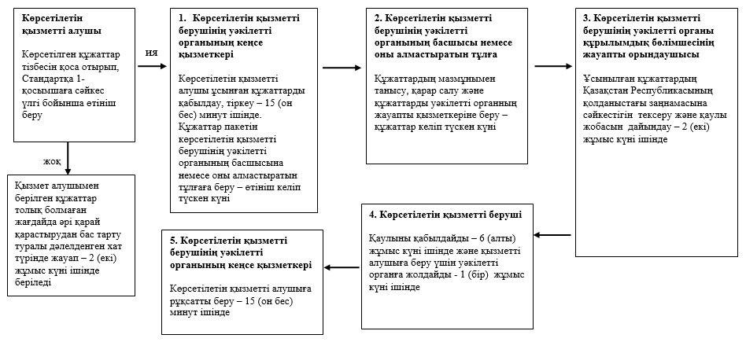

|  |  |
| --- | --- |
|  | Іздестіру жұмыстарын жүргізу үшін жер учаскесін пайдалануға рұқсат беру" мемлекеттік көрсетілетін қызмет регламентіне 2-қосымша |

**Мемлекеттік қызметті көрсету кезіндегі көрсетілетін қызметті берушінің уәкілетті органы мен Мемлекеттік корпорацияның өзара іс-қимыл тәртібі сипаттамасының блок-сызбасы**

      Ескерту. 2-қосымша жаңа редакцияда - Астана қаласы әкімдігінің 25.08.2016 № 197-1527 (алғашқы ресми жарияланған күнінен кейін күнтізбелік он күн өткен соң қолданысқа енгізіледі) қаулысымен.

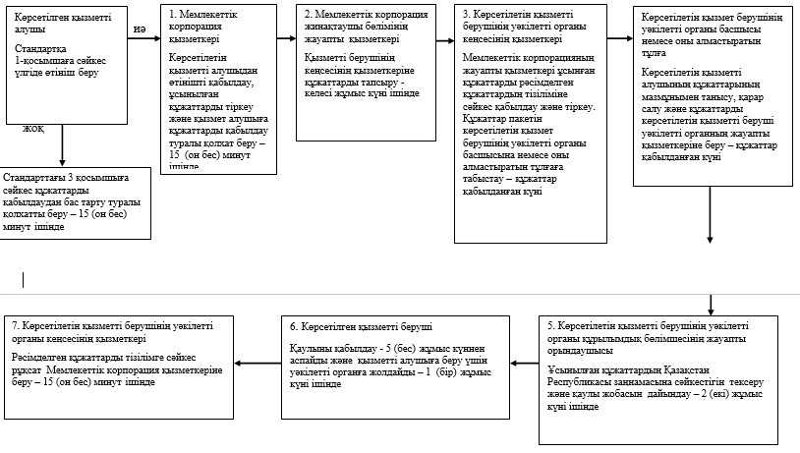

|  |  |
| --- | --- |
|  | "Іздестіру жұмыстарын жүргізу үшін жер учаскесін пайдалануға рұқсат беру" мемлекеттік көрсетілетін қызмет регламентіне 3-қосымша |

**"Электрондық үкімет" веб-порталы арқылы рәсімдердің**  
**(іс-әрекетінің) реттілік тәртібі сипаттамасының блок-сызбасы**

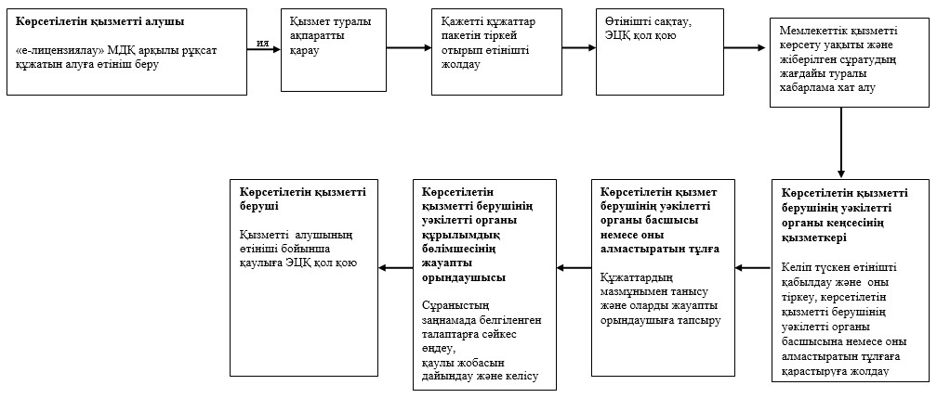

|  |  |
| --- | --- |
|  | "Іздестіру жұмыстарын жүргізу үшін жер учаскесін пайдалануға рұқсат беру" мемлекеттік көрсетілетін қызмет регламентіне 4-қосымша |

      Ескерту. 4-қосымшаға өзгеріс енгізілді - Астана қаласы әкімдігінің 25.08.2016 № 197-1527 (алғашқы ресми жарияланған күнінен кейін күнтізбелік он күн өткен соң қолданысқа енгізіледі) қаулысымен.

**1-кесте. Көрсетілетін қызметті берушінің мемлекеттік**  
**қызмет көрсету бизнес-үдерісінің анықтамалығы**

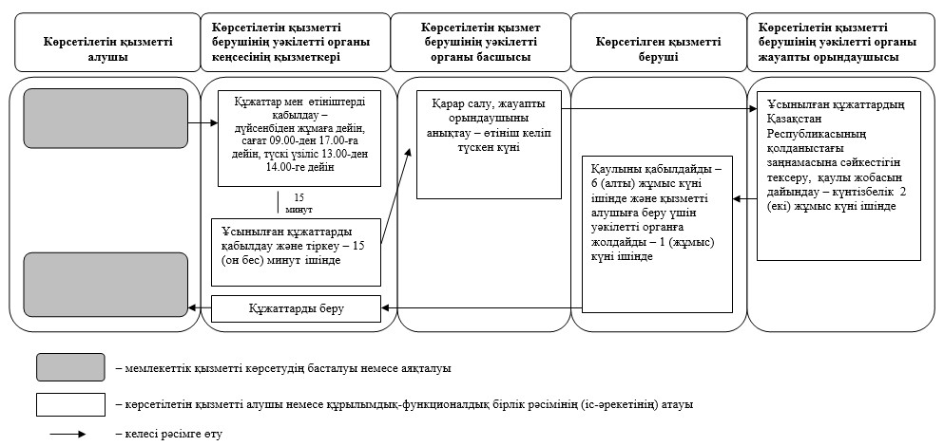

**2-кесте. Мемлекеттік қызметті Мемлекеттік корпорация арқылы көрсету бизнес-үдерісінің анықтамалығы**

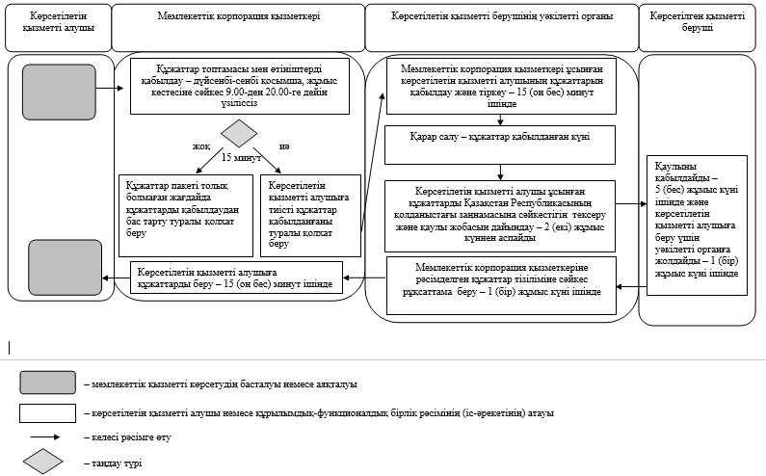

**3-кесте. Мемлекеттік қызметті портал арқылы көрсету**  
**бизнес-үдерісінің анықтамалығы**

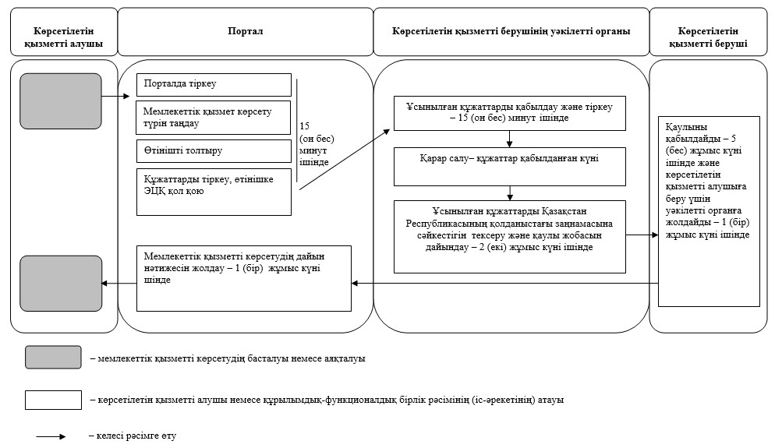

© 2012. Қазақстан Республикасы Әділет министрлігінің «Қазақстан Республикасының Заңнама және құқықтық ақпарат институты» ШЖҚ РМК